МУНИЦИПАЛЬНОЕ АВТОНОМНОЕ ДОШКОЛЬНОЕ
ОБРАЗОВАТЕЛЬНОЕ УЧРЕЖДЕНИЕ ДЕТСКИЙ САД № 147
620144, г. Екатеринбург, ул. Сурикова, 59. Тел.: 8(343)223-53-55, 223-53-53
http://147.tvoysadik.ru, mdou147@eduekb.ru

Консультация для родителей

«Речевые игры по дороге домой»
(для детей 5-6 лет)

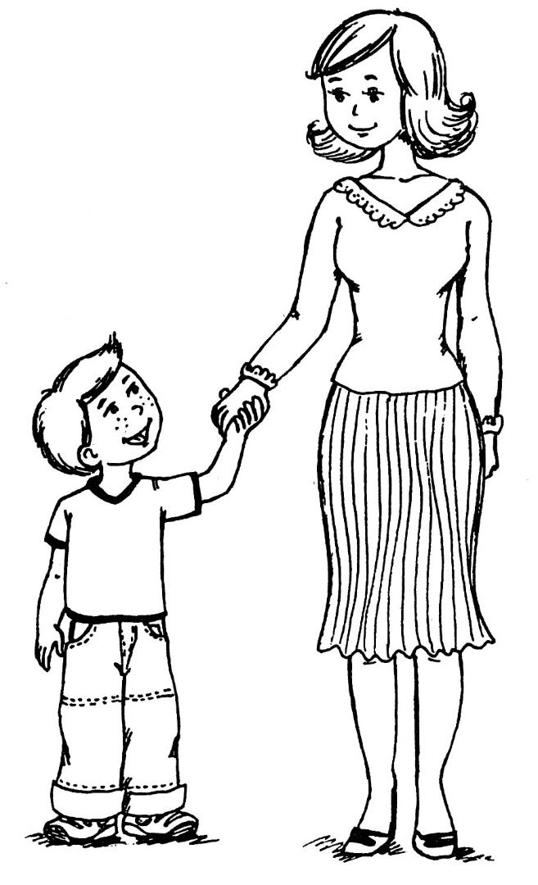

Составитель:
учитель-логопед 1 кв. категории О.В. Сухарева

Екатеринбург 2020 г.

Лучше развивать речевые навыки в свободном общении с ребёнком, в творческих играх.
Дети, увлеченные замыслом игры, не замечают того, что они учатся, хотя им приходится сталкиваться с трудностями при решении задач, поставленных в игровой форме. Игровые действия в играх и упражнениях всегда включают в себя обучающую задачу. Решение этой
задачи является для каждого ребёнка важным условием личного успеха в игре.
Данные речевые игры способствуют развитию речи, обогащения словаря, внимания, воображения ребёнка.
С помощью таких игр ребёнок научится классифицировать, обобщать предметы,
развивать лексико - грамматический строй речи.
Для достижения положительного результата, необходимо играть, ежедневно меняя разную тематику.
Дидактические игры и упражнения
- «Отгадай предмет по названию его частей» (обогащение словаря именами существительными).
Взрослый называет части предмета, ребенок называет, что это за предмет.
- Кузов, кабина, колеса, руль, фары, дверцы (грузовик).
- Ствол, ветки, сучья, листья, кора, корни (дерево).
- Дно, крышка, стенки, ручки (кастрюля).
- Подъезд, этаж, лестница, крыша, квартира (дом).
- Крылья, кабина, хвост, мотор (самолёт).
- Глаза, лоб, нос, рот, брови, щёки (лицо).
- Рукава, манжеты, воротник (рубашка).
- Голова, туловище, ноги, хвост, вымя (корова).
- Пол, стены, потолок (комната).
- Спинка, сиденье, ножки (стул) и т.д.
- «Отгадай, что это?» (развитие слухового внимания, мышления, словаря).
- Движется по дорогам, по воздуху, по воде (транспорт).
- Растут на грядке, в огороде, используют в пищу, полезные (овощи).
- Растут на дереве, в саду, вкусные, сладкие (фрукты).
- На ней можно сидеть, лежать, писать, обедать (мебель) и т.д.

- «Назови ласково» (образование имён существительных с уменьшительно-
ласкательными суффиксами).
Взрослый называет ребёнку любое слово, ребёнок называет это слово «ласково».
- Дом – домик
- Дорога - дорожка
- Кот – котик
- Сын – сынок
- Окно – окошечко
- Дерево – деревце
- Солнце – солнышко и т.д.

- «Из чего – что? (образование относительных прилагательных).
Взрослый задаёт ребёнку вопрос, ребёнок отвечает, образуя прилагательное.
- Суп из гороха? – гороховый суп.
- Суп из мяса? – мясной суп.
- Каша из овсянки? – овсяная каша.
- Варенье из вишни? – вишнёвое варенье.
- Стол из дерева? – деревянный стол.
- Ручка из пластмассы? – пластмассовая ручка.
- Колёса из резины? – резиновые колёса.
- Кресло из кожи? – кожаное кресло и т.д.

- «Чей, чья, чьё, чьи? (образование притяжательных прилагательных).
Взрослый задаёт вопрос, ребенок отвечает, образуя притяжательное прилагательное.
- Хвост у собаки, чей хвост? - собачий хвост.
- Морда у собаки, чья морда? – собачья морда.
- Лапы у собаки, чьи лапы? – собачьи лапы.
- Хвост у лисы, чей хвост? – лисий хвост.
- Морда у лисы, чья морда? – лисья морда.
- Лапы у лисы, чьи лапы? – лисьи лапы и т.д.

- «Один – много» (образование имен существительных во множественном числе).
Взрослый называет слово в единственном числе, ребёнок образует во
множественном числе.
- Дом – дома
- Собака – собаки
- Окно – окна
- Дерево – деревья
- Яйцо – яйца
- Кресло – кресла и т.д.

- «Назови лишнее слово» (развитие слухового внимания, логического мышления,
памяти, словаря).
Взрослый называет слова и предлагает ребёнку назвать «лишнее» слово, а затем объяснить, почему это слово «лишнее».
- Стол, шкаф, диван, ковёр, кресло.
- Яблоко, помидор, банан, груша, абрикос.
- Лошадь, корова, свинья, лиса, кролик.
- Мама, подруга, папа, сын, бабушка.
- Волк, собака, лиса, заяц, медведь.
- Пальто, кофта, платье, сапоги, шорты и т.д.

- «Назови, одним словом» (формирование обобщающих понятий.)
Взрослый называет слова, и предлагает ребёнку назвать все эти слова одним словом.
- Сапоги, сандалии, тапочки, туфли, ботинки? - Это обувь.
- Голубь, воробей, ворона, сорока, дятел? – Это птицы.
- Стол, стул, кресло, диван, шкаф? – Это мебель.
- Кружка, кастрюля, сковорода, тарелка? – Это посуда и т.д.

Таким образом, играя в речевые игры по дороге в детский сад, вам и вашему ребёнку
будет не скучно, но и полезно.

Желаю удачи!

